八上数学月考必刷角度计算七大几何模型
（一）8字模型
【结论】如图，AC与BD相交于点O，则∠A+∠B=∠C+∠D．
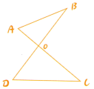

【证明】在△ABO中，∠A＋∠B＋∠AOB=180°．
在△CDO中，∠C+∠D＋∠COD=180°．
∵∠AOB=∠COD，
∴∠A＋∠B=∠C+∠D．

（二）飞镖模型
【结论】如图所示，已知四边形ABDC，则∠BDC=∠A+∠B+∠C．
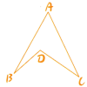


【证明】如图，延长BD交AC于点E．
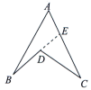

∠BEC是△ABE的外角，
∵∠BEC=∠A+∠B．
又∵∠BDC是△CDE的外角，
∴∠BDC=∠BEC+∠C=∠A+∠B+∠C．

（三）A字模型
【结论】如图所示，∠DAE的两边上各有一点B，C，连接BC，
则∠DBC+∠ECB=180°+∠A．
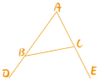

【证明】∴∠DBC和∠ECB是△ABC的外角，
∴∠DBC=∠A+∠ACB，∠ECB=∠A+∠ABC．
又∵∠A+∠ABC+∠ACB=180°，
∴∠DBC＋∠ECB=∠A＋∠ACB＋∠ABC＋∠A=180°＋∠A．

（四）老鹰抓小鸡模型
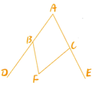
【结论】如图所示，∠A+∠BFC=∠DBF+∠FCE．

【证明】如图，连接AF．
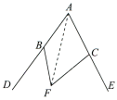

∵∠DBF是△ABF的外角，∠FCE是△ACF的外角，∴∠FCE=∠CAF+∠CFA，
∴∠DBF＋∠FCE=∠BAF∠BFA+∠CAF+∠CFA=∠BAC+∠BFC，
即∠BAC+∠BFC=∠DBF＋∠FCE．

（五）双内角平分线模型
【结论】如图所示，在△ABC中，BD，CD分别是∠ABC和∠ACB的平分线，则∠BDC =90°+1/2∠A．
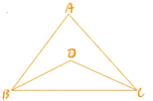

【证明】
设∠ABD=∠DBC=c，∠ACD=∠BCD=y．
由△ABC的内角和为180°，得∠A＋2x＋2y=180°．①
由△BDC的内角和为180°，
得∠BDC＋x＋y=180°．②
由②得x＋y=180°-∠BDC．③
把③代入①，得∠A＋2(180°-∠BDC)=180°，
即2∠BDC=180°＋∠A，
即∠BDC =90°+1/2∠A．


视频同款学习资料
想要的家长看主页橱窗
选中小学教辅图书
全网搜“帝源教育”

（六）双外角平分线模型
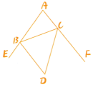
【结论】如图所示，∠ABC的外角平分线BD和CD相交于点D，则∠BDC=90°-1/2 ∠A．

【证明】设∠EBD=∠CBD=x，∠BCD=∠FCD=y．
由△BCD的内角和为180°，
得x＋y＋∠BDC=180°．①
易得2x＋2y=180°＋∠A．②
由①得x+y=180°-∠BDC．③
把③代人②，
得2(180°-∠BDC)=180°+∠A，
即2∠BDC=180°-∠A，
即∠BDC=90°- 1/2∠A．

（七）内外角平分线模型
【结论】如图所示，∠ABC的内角平分线BD和外角平分线CD相交于点D，则∠D=1/2∠A．
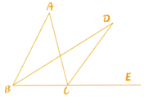

【证明】设∠ABD=∠DBC=x，∠ACD=∠ECD=y．
由外角定理得2y=∠A+2x ，①
y=∠D+x．②
把②代人①，得2(∠D+x)=xA+2x ，
即∠D=1/2∠A．

